

高爾夫》福特錦標賽延長一洞，金孝周逆襲武柯慈
2025年4月1日
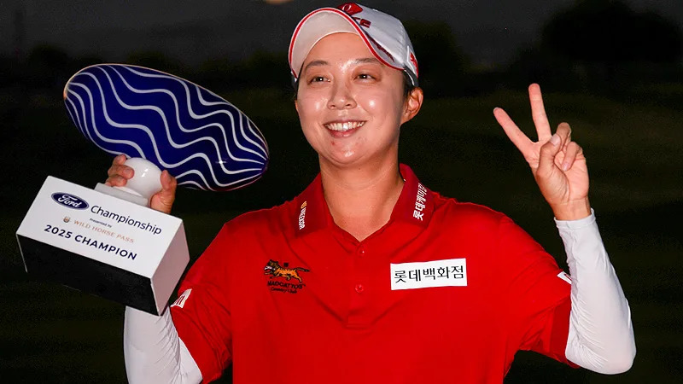
【羅開新聞中心Minsey Weng綜合報導 圖╱Getty Images╱LPGA提供】去年在Seville Golf and Country Club（塞維爾高爾夫鄉村俱樂部）並列領先爭冠失利的韓國選手金孝周（Hyo Joo Kim），今年轉戰Whirlwind Golf Club（旋風高爾夫俱樂部）的Cattail Course（香蒲球場）反其道而行，後來居上贏得這場LPGA的亞歷桑那之戰－Ford Championship presented by Wild Horse Pass（福特錦標賽）。
回顧一年前的戰況，金孝周打出沒有競爭力的七十一桿，落居並列第八，但這成功上演公主復仇記，週日下午狂飆低於標準桿八桿的六十四桿，不但克服原本落後四桿的劣勢，繳卡時還以低於標準桿二十二桿的二百六十六桿領先。
然而，武柯慈（Lilia Vu）順利把握住標準桿五桿的十七洞博蒂機會，果嶺邊打出一記漂亮的沙坑球，收尾洞再救下七呎平標準桿，週末兩天都是六十八桿，只是延長賽的十五呎博蒂不願進洞，最後看著金孝周送進六呎再見博蒂。
「感覺超美妙的，我只想著當下擊球，專注於每一次博蒂。」現年二十九歲的金孝周說道。
這是金孝周自2023年十月Volunteers of America Classic（德州菁英賽）後的首座LPGA冠軍，以及生涯的第七座LPGA冠軍，不過去年五月回家贏得女子歐巡賽的Aramco Team Series Presented by PIF - Korea（韓國阿拉伯石油隊際系列賽），她說道：「已經有段時間沒贏球了（指LPGA），冬訓期間投入不少努力，沒想到冠軍來得這麼快。」
今年的福特錦標賽競爭激烈，武柯慈在標準桿五桿的十二洞博蒂時，一度形成四人並列領先的局面，另外還有Allisen Corpuz（艾莉森‧柯普茲）和泰國女將Jeeno Thitikul（吉諾‧提蒂卡）。
柯普茲打了十一洞好球，狂抓六記博蒂，接下來直到十七洞才有進帳，終場收住完美的六十五桿，以低於標準桿二十一桿名列第三，而提蒂卡在十一至十三洞連續博蒂後熄火，繳交六十六桿，一桿之差名列第四。
另一位美國選手Lindy Duncan（琳蒂‧鄧肯）也是六十六桿，以低於標準桿十九桿名列第五。
至於出發時只差武柯慈兩桿的英格蘭女將Charley Hull（查莉‧哈兒）僅僅收住七十一桿，成績小升至低於標準桿十七桿，但排名滑落至並列十一。
前來衛冕的Nelly Korda（奈莉‧柯達），週末打出七十三和六十九桿，以低於標準桿十四桿並列二十二。
台灣女將錢珮芸（Peiyun Chien）六十八桿，一桿之差並列二十七。

